Создаем аккаунт Google
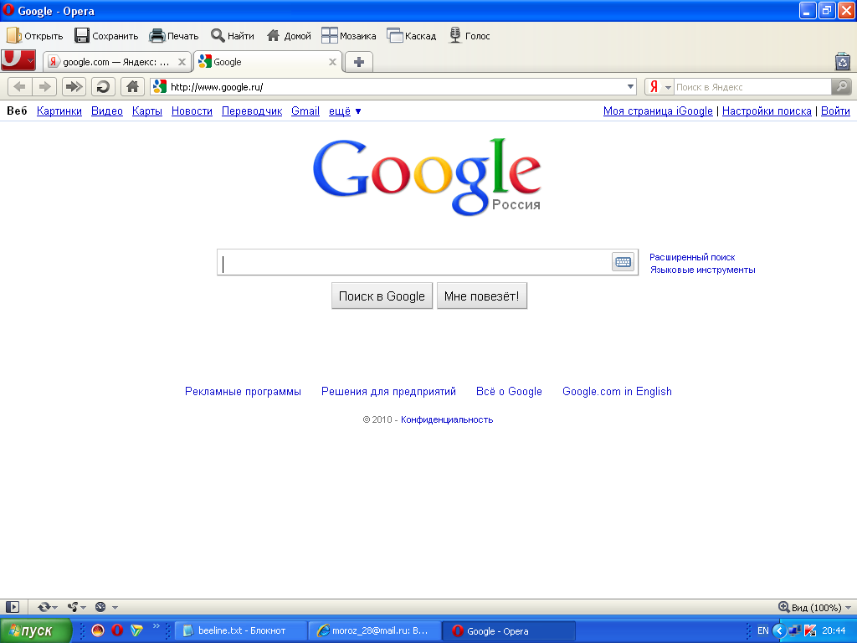
- Переходим на сайт http://www.google.ru/ (смотрите рисунок)

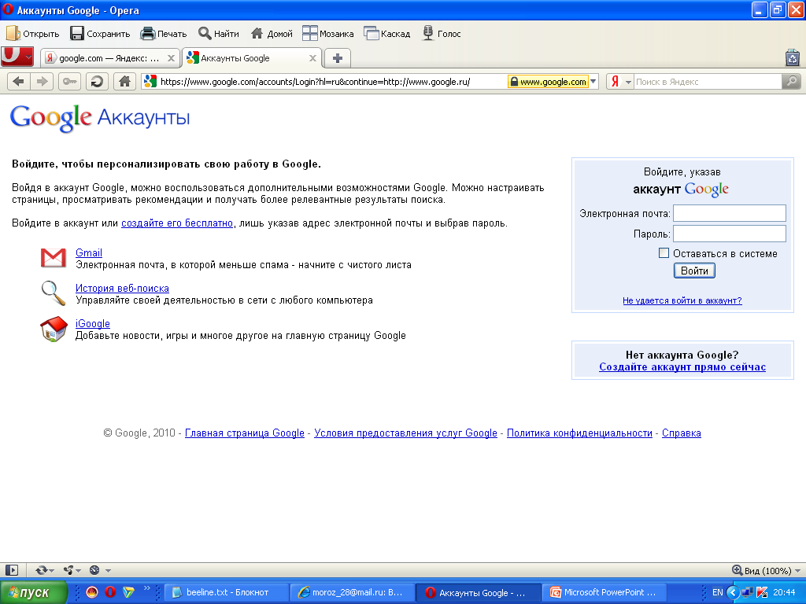
- Далее переходим по ссылке Войти (в правом верхнем углу экрана). Вас перенаправят на страницу, содержащую форму для входа (смотрите рисунок)

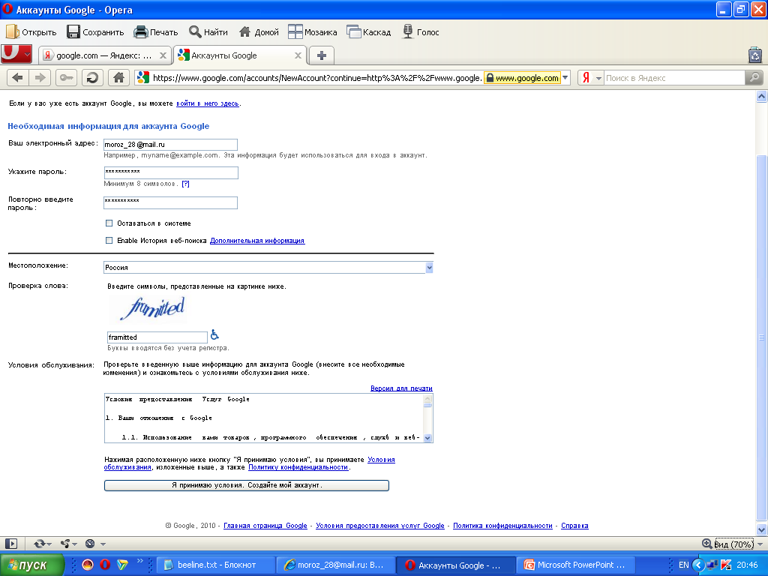
- На этой странице Вам следует воспользоваться кнопкой с надписью Нет аккаунта Google? Создайте аккаунт прямо сейчас. Вас перенаправят на страницу, содержащую регистрационную форму (смотрите рисунок)

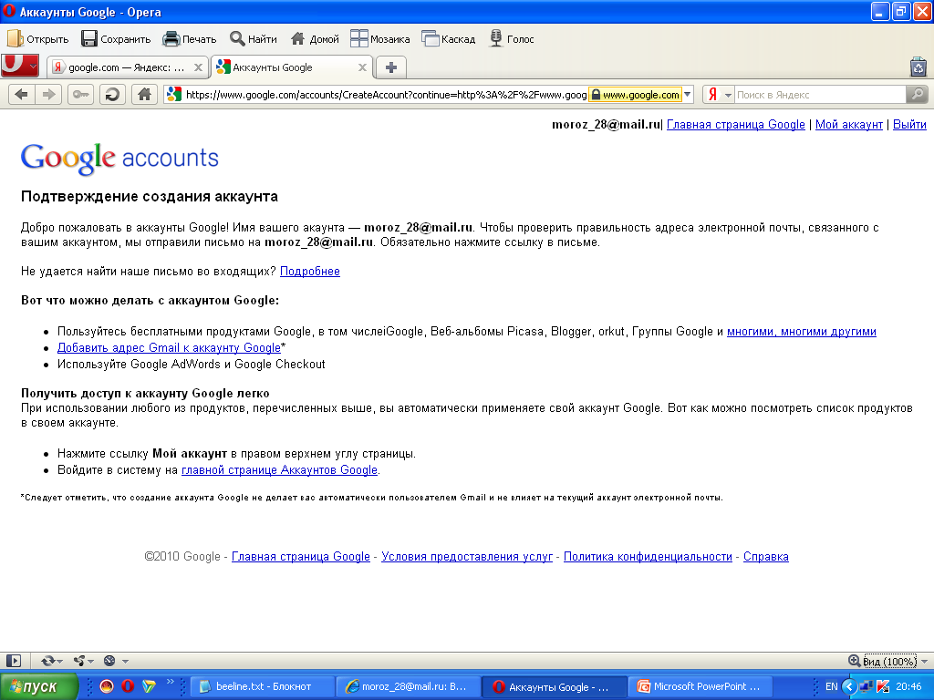
- Заполните все поля регистрационной формы, ознакомьтесь с условиями обслуживания и политикой конфиденциальности, а затем нажмите на кнопку Я принимаю условия. Создайте мой аккаунт. Далее вас перенаправят на служебную страницу (смотрите рисунок)

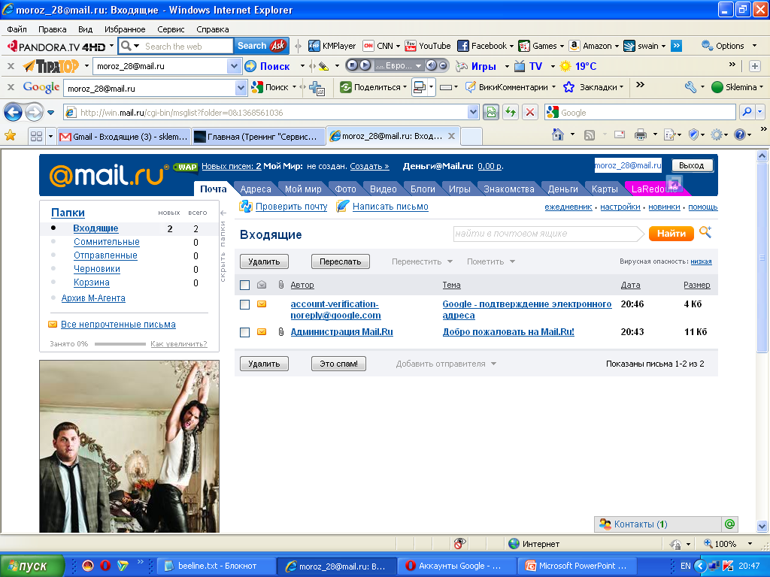
- Затем Вам следует проверить ящик электронной почты, который Вы указали при заполнении регистрационной формы. В папке Входящие будет письмо с темой Google – подтверждение электронного адреса (смотрите рисунок)

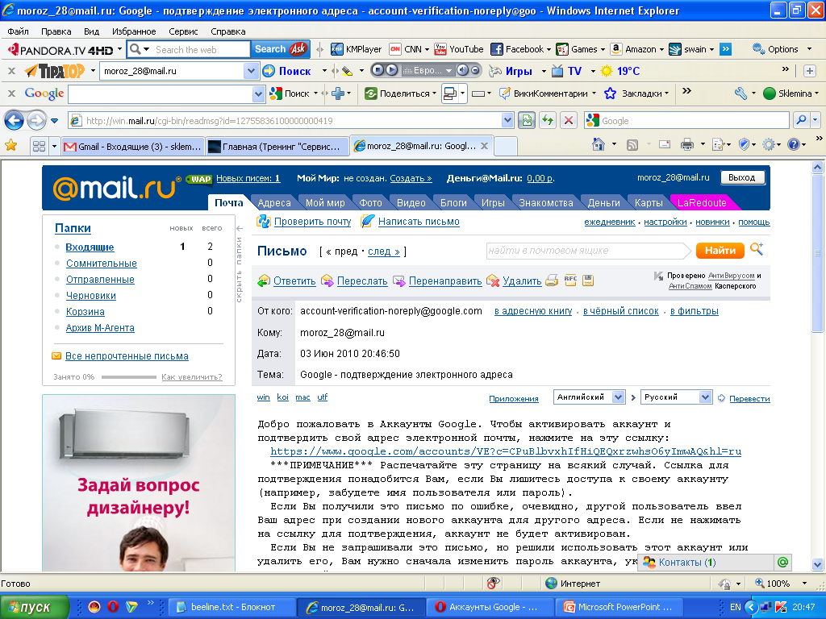
- Откройте письмо и проследуйте по, указанной в нем, ссылке для подтверждения

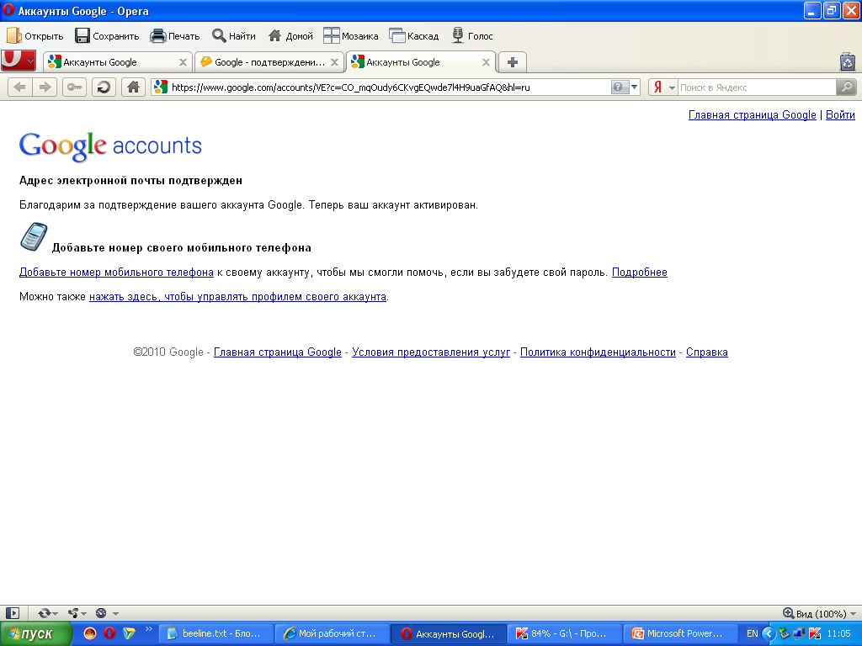
- Вас перенаправят на служебную страницу (смотрите рисунок)

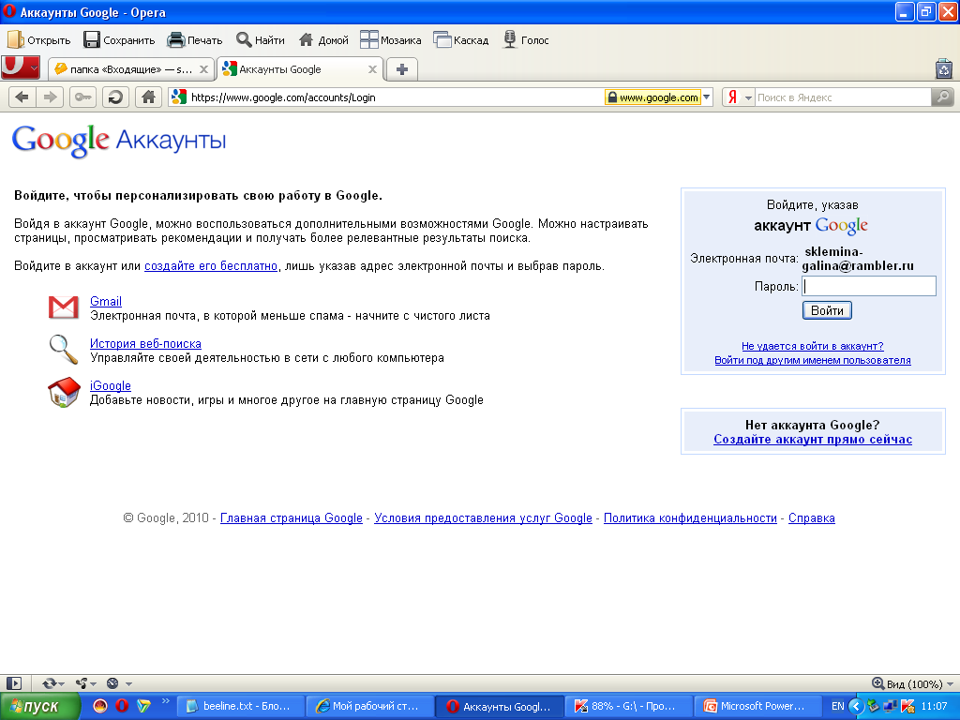
- Здесь воспользуйтесь ссылкой Можно также нажать здесь, чтобы управлять профилем своего аккаунта. Вас перенаправят на страницу, содержащую частично заполненную форму для входа в аккакунт (смотрите рисунок)

- Впишите пароль и нажмите кнопку Войти. Вас направят на Вашу страницу (смотрите рисунок)
